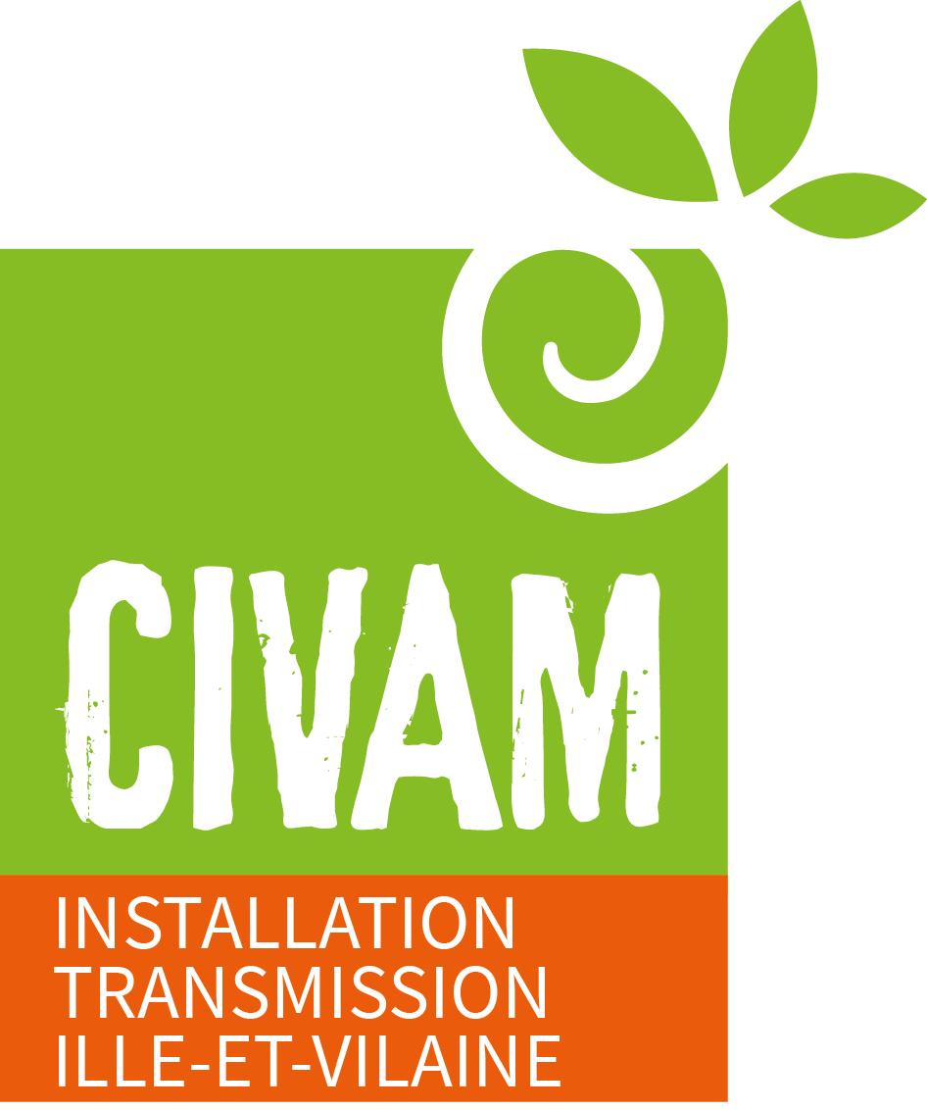
N° Siret : 428 788 004 00037 Code APE : 9499Z
Déclaration Préfecture Rennes le 9/10/99
Date MAJ doc 28/03/22
Déclaration d’activité enregistrée sous le numéro 53 35 08338 35
auprès du Préfet de Région de Bretagne.
Cet enregistrement ne vaut pas agrément de l’Etat

BULLETIN D’INSCRIPTION
Formation
Association Agricole, Collectifs : Poser les fondements du projet et clarifier le futur fonctionnement

Dates : 06/10 ; 27/10 ; 17/11 ; 08/12 2022

à nous retourner avant le 26 septembre 2022 par courriel à aurore.sauvaget@civam.org

Nom : ……………………………………………………………………………………………

Prénom : ……………………………………………………………………………………….

Adresse complète : ……………………………………………………………………………………………………………………………………………………………………………………………………………………………………………………
Tel : ………………………………………………….
Mail : ………………………………………………..

Statut :
O Salarié.e
O Apprenti.e
O Demandeur.se d’emploi
O Autre (précisez)

Conditions financières :
O Je suis éligible Vivea
O Je peux mobiliser du CPF

Descriptif synthétique (projet ou ferme ou situation actuelle) (champ obligatoire)
………………………………………………………………………………………………………………………………………………………………………………………………………………

Remarques ou attentes vis à vis de la formation (champ obligatoire) :
……………………………………………………………………………………………………………………………………………………………………………………………………………………………………………………………………………………………………………………………………………………

